Болт арбалетный — (англ. bolt, quarrel, carreau) боеприпас для стрельбы из арбалета (самострела). Представляют собой короткую и часто толстую стрелу длиной 30—40 см. У крепостных арбалетов может достигать длины 80 см. Иногда болты имели оперение, но выреза для тетивы на торце, обычно, не было. Стрелы для арбалетов или самострелов на Руси традиционно называли «болты самострельные».
Наконечники болтов подразделяются на втульчатые и черешковые. Примерно с начала XIV в. втульчатые вытесняют черешковые, как более прочные и имеющие более надёжное крепление с древком. Втульчатые крепились ещё и парой гвоздиков. Все боевые арбалетные наконечники «бронебойные». Обычно они грубо сделаны. Вес арбалетных наконечников значительно превышает вес наконечников обычных стрел. От 18—30 до 30—50 г против весящих в среднем 9 г обычных наконечников. Но некоторые весят и до 200 г. Все размеры арбалетных наконечников также превосходят размеры обычных. Причём более древние наконечники XI—XIII вв. менее массивны, чем поздние в XIV—XV вв. Такие изменения соответствовали изменениям в защитном вооружении.
В сечении наконечники болтов квадратные (отсюда и названия quarrel и carreau — от французского «квадрат»), ромбические или реже треугольные или круглые. Имелась и тенденция замены остроугольной формы на ромбическую, так как первые лучше пробивали кольчугу, а вторые — пластинчатый доспех, который всё более доминировал с XIV в. В отличие от Руси, в Западной Европе широко применялись и зажигательные болты. Они снабжались наконечниками с двумя или одним острыми шипами, чтобы цеплялись за крыши домов, а не падали на землю.
Последний раз военные арбалеты на Руси упоминаются в документе 1486 г. В западной Европе они использовались дольше.
Охотничьи арбалетные наконечники сделаны более тщательно и имеют другие формы. На Западе по крупному зверю использовали остроконечные и тяжёлые наконечники. Для пушного зверя — с тупыми, крестообразно рассечёнными торцами. Для птицы — круглые тупые. Для подрезания сухожилий животных использовали срезни с прямым или полулунным лезвием.

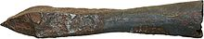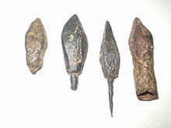

Свистулька — народный музыкальный инструмент.
Получили распространение во многих странах мира, с языческих времен их использовали как магические инструменты для вызывания в летнюю жару дождя и ветра и отпугивание нечистой силы. Впоследствии свистульки утратили свое обрядовое значение, превратившись в детскую забаву в виде игрушек.
Из глины лепят свистульки в виде оленей, птиц, коней, собачек, всадников и фантастических животных, как правило оригинальных для каждой местности. Готовые игрушки сушат, обжигают, а затем раскрашивают.

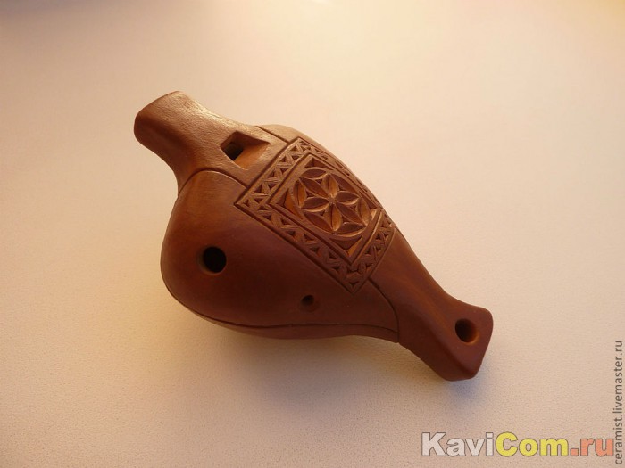

ГОРШОК - глиняная ёмкость для приготовления горячей пищи и хранения сыпучих продуктов. Кроме прямого функционального предназначения, археол. исследованиях особое значение имеют форма, технология изготовления и орнаментация горшков. При большом разнообразии конкретных форм Г. имеют общие составные части: горловину, туловище и дно. Горловина (верхняя часть горшка) включает венчик (верхний обрез или край), шейку ( верхняя часть ёмкости индивидуальной формы), основу шейки (место перехода от шейки до туловища); туловище -основная ёмкость горшка, состоит из плечика (верхняя часть туловища от основы шейки), самого туловища и придонной части (нижняя переходная часть от наиб. диаметра туловища до дна). Дно - основа горшка.
Наиболее древние горшки - лепные, разных размеров, имели коническую форму ту ­ ловища, чаще с широким устьем, толстыми стенками. Для прочности посуды в глину добавляли мелконарезанную траву или толченые раковины.
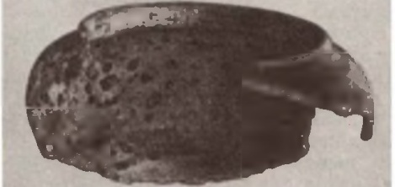
Фрагмент горшка конца 17-1-й пал. 18 века. Мстислав.
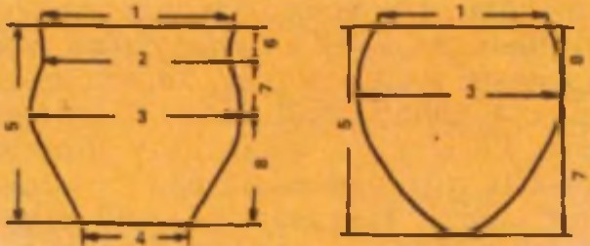Названия отдельных частей горшка : венчик (1), шейка (2), основа шейки (3), плечико (4), п ридонная часть (5), туловище (6), дно (7).
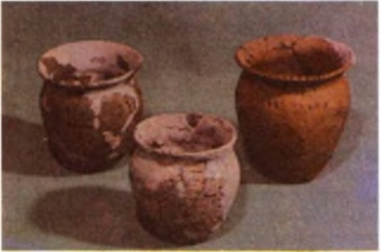

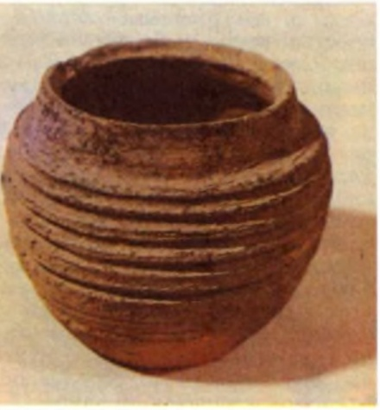
Горшок 12 ст.

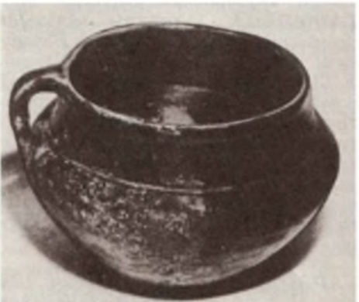
Горшок середины 17 в.

ГРУЗИКИ – глиненые изделия разнообразной формы, чаще с отверстием всередине, которые использовались в ткачестве,возможно, в культовых целях. Грузики изготавливали из пластичных гидрослюдистых глин. Средняя величина большинства грузиков 2,5-3,5 см.
Бывают разной формы рожковые (крестоподобные, 5 и 6- концовые), по­ судоподобные (с кругловатым туловищем), цилиндрические (с вогнутой серединой, с выгибом посередине), кругловатые (шароподобные и элипсопо- добные), конические (конусоподобные и усечено-конические), шпулеподобные. Исследователи предположили несколько способов использования грузиков: для натягивания ниток основы в вертикальных ткацких станках; для прядения с помощью веретён, где они играли роль маховиков; для натягивания ниток в станках с горизонтальной основой. Часть Г. украшена ямочным, точечным и нарезным орнаментом.

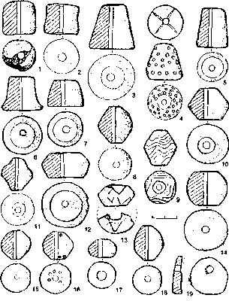Глиняные грузики для ткацкого станка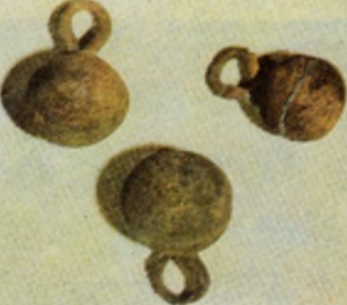

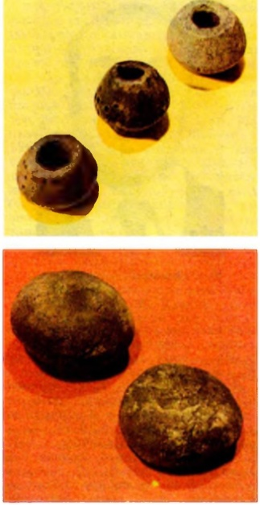Глиняные грузики

ГРУЗИЛО - рыболовное приспособление, которое приделывалось к рыболовным сеткам и лескам удочек для погружения иx в воду. Известно с эпохи неолита. Изготавливали, как правило, из глины, реже из камня; имели ядроподобную, цилиндрическую, биконическую форму. В глиняных Г. делали отверстие, затем обжигали изделие на огне или в горне. Рыболовные Г.- частые находки при археол. исследованиях памятников неолита, бронзового и жел. веков.

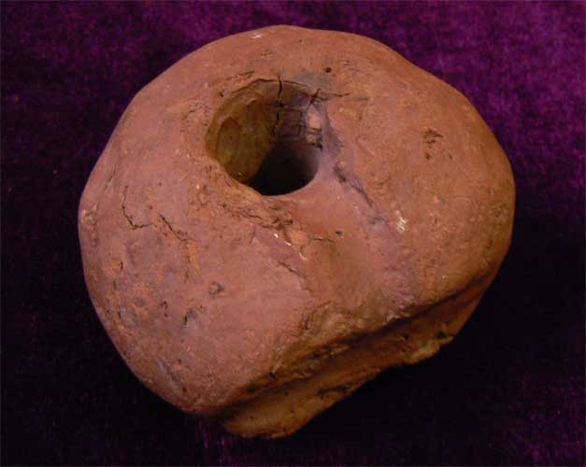 Глиняное грузило

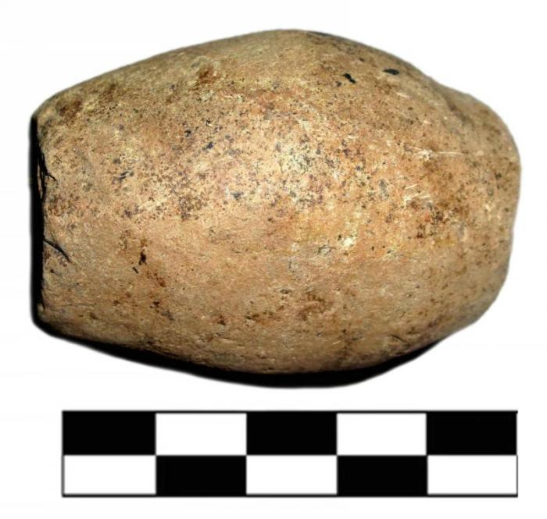Грузило рыболовное

Иголка – прибор для шитья, представляет собой тонкий стержен с заострённым концом и ушком для нитки.В каменном веке иголки изготавливали из костей и рогов животных, в бронзовом – из драгоценных металов и их сплавов, в железном – из железа.
В древнем Волковысске, Полоцке и др. городах встречаются разновидности иголок-костяные проколки значительных размеров с ушком. В древних курганах иголки с нитками найдены только на тер. расселения радимичей ( около Краснопольского и два раза возле деревни Нисимкавичи Чечерскогорайонов). По мнению исследователей, обычай класть в женскую могилу иголки с нитками связаны с балтскими обрядами и свидетельствует об относительно поздней славянизации верхнеднепровских балтов.
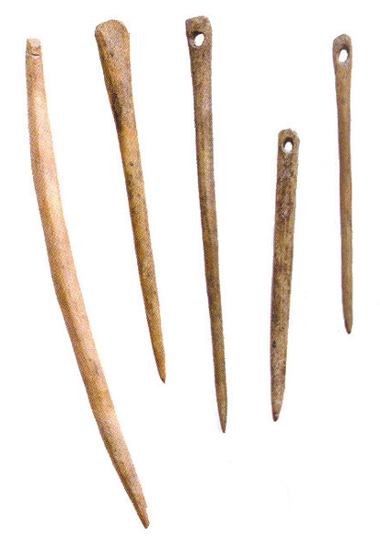Иголки металлические 10 век

Монета "денга" 1754 год

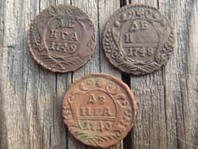
Одними из интереснейших монет Российской Империи является монета номиналом «денга» производившаяся в период 1730-1754 годы.
В период чеканки этих монет тираж был поистине гигантский, существует лишь несколько годов, когда тираж был поменьше
Анна Иоанновна решилась на понижение монетной стопы и в скором порядке начинает перечеканку легковесных копеек Петра I, и редких рамочных копеек 1726 года Екатерины I в денги, а легковесных крестовых копеек Петра II (1728-1729 гг.) в полушки. 1730, 1731 и 1734 годы, пожалуй самые интересные и самые богатые на типовые разновидности для монет денга. В одном 1730 году существует около 50 известных типовых разновидностей этих монет, или даже больше. Сбор детальной информации и описание этих монет продолжается, новые разновидности время от времени до сих пор добавляются в список.
Просматривая эти монеты, на ум приходит, что основной признак этих монет, это их разнообразие.
Лицевые стороны (аверсы) монет отличаются: орлами (количество перьев, наличие или отсутствие языков, форма: простая или ажурная, наличие элементов: ости, шипы и т.д.); коронами (размером, формой, открытая или закрытая средняя корона); крестами над коронами (формой, размером и наличием); крестом над державой (простой или узорный, и размер).
Похоже, что мастера которые подключились к дизайну, изготовлению штемпелей первых монет, и к обучению подмастерий медного дела, сами учились на серебряных монетах предыдущих выпусков, а после 1730 года кто-то из них был привлечен к производству штемпельного инструмента для серебряных монет 1731 и последующих годов. Об этом говорят сами монеты.
Дизайн монет пытались защитить от возможных подделок усложнив исполнение орла. В 1730 году появляются одни из самых красивых и проработанных ажурных орлов медных монет за всю историю их выпуска. Есть предположение, что именно самые первые орлы на денгах 1730 года были более сложными по исполнению и детально более украшенными, ажурными (с остями в крыльях, с языками) орлами. Так ли это, мы посмотрим в последующих рассуждениях. Прототипом для орлов денег являются ажурные орлы с серебряных монет прошлых лет, с изменением элементов и введением новых форм хвоста.

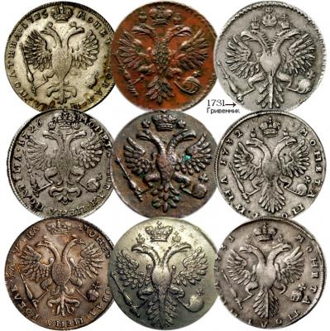
Изображение 1: Слева и справа представлены примеры орлов серебряных монет до и после 1730 года. По центру находятся примеры медных орлов 1730 года монет денга.
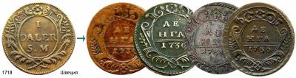
Так же отличаются и оборотные стороны (реверсы) этих монет, они отличны: розетками, бантами, нижними ветками (пальма или акант), количеством листьев в ветках лавра (по бокам), количеством линий над годом, и шаблонами (строго регламентированным, искажающем симметричность, типовым расположением элементов рисунка по 8-и ориентировочным точкам), как защищающими от подделок средствами. Прототипом рисунка для оборотной стороны послужила шведская монета в 1 Далер.

Керамика
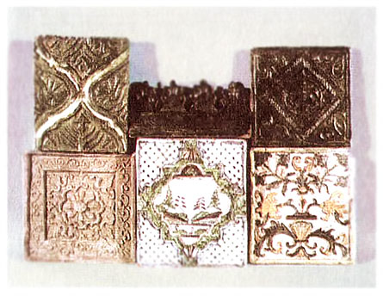Печные изразцы 17-18 вв.
XIV—XVIII вв. разделяется на бытовую (посуда столовая и кухонная, осветительные приборы, копилки, чернильницы, игрушки, курительные трубки, рыболовные грузила и др.) и архитектурно-декоративную (кирпич брусчатый и ле­кальный, черепица, плитка пола, изразцы, декоративные тарелки). Необычайно широк в XVII в. ассортимент столовой посуды: полевые горшки, макотерки (ма котры), миски, полумиски, тарелки, кружки (кубки), чарки и т. д. В Витебске, например, найдена массивная ручка жбана с двумя рядами пальцевых защипов. Изделия витебских мастеров (изразцы, майолика, бытовые изделия) были конкурентоспособными на рынках других городов: Пскова, Новгорода, Риги, Вильно и т. д. Особым спросом пользовались изразцы с геральдическими и растительными мотивами и белоглиняная, мореная и лощеная бытовая керамика, в которой выделялись изразцы в так называемом «ковровом» стиле (рисунок подчинялся орнаментальной схеме, в которой каждая отдельная часть являлась составной частью общего рисунка — ковра). Заметим, что многие изделия витебских керамистов выполнены под влиянием художественных стилей Возрождения и барокко, переплетавшихся с древними местными традициями.

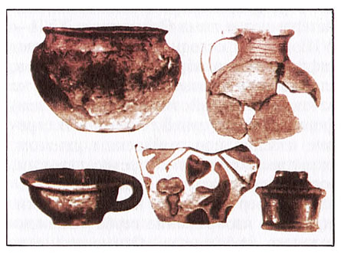Витебская керамика

Нельзя не вспомнить о стенных коробчатых терракотовых и глазурированных изразцах, изготовленных местными мастерами для дома Огинских в XVII— XVIII вв. К сегодняшнему дню расшифрованы два образца этих изразцов, условно разделяемые специалистами на два типа. Первый тип (27 х 23,5 см) оформлен более художественно. В середине изделия под рыцарским шлемом, покрытым короной с тремя перьями, расположен геральдический щит, разделенный вертикально на две части. Справа — изображение герба «Огинец» (родового герба князей Огинских), слева — герба «Котвица» (родовой герб шляхетского рода Корсаков, из которого происходила жена Кароля Симеона Огинского). Геральдический щит обрамляют стилизованный венок из дубовых листьев и латинские буквы К. S. О. P. W. Т. К. О. По четырем углам кафельной пластины в небольших по размеру геральдических щитках, как специфическом завершении веточек дерева, располагались еще четыре герба: «Бо- горья», «Лялива», «Корчак» и «Могила». При этом весь рисунок выполнен в технике невысокого рельефа и помещен в рамку шириной 0,5 см.
Второй тип (25 х 22 см) отличается более упрощенным художественным оформлением. В центре пластины расположен четырехчастевой геральдический щит с изображением гербов «Огинец», «Котвица», «Корчак» и «Лялива», вокруг которого расположены латинские буквы S. К. Z. К. О. P. W. Т. К. К. О. P. W. По периметру рисунок обведен рамкой шириной 0,7 см.
Эти примеры говорят о том, что витебские мастера выполняли заказы на любой вкус, оформляя изделия высокохудожественными рисунками или просто располагая на них титул заказчика.

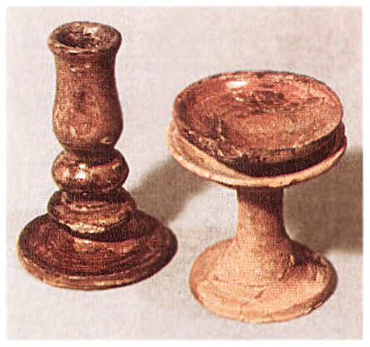 Подсвечники 17-19 вв.
Что же касается архитектурно-декоративной керамики, сочетавшей ренессансные и барочные мотивы, то она отличалась полихромией, богатым глазурированием и тонировкой, широким использованием технологических приемов майоликового производства. При этом монохромные изразцы покрывались коричневой и черной, а полихромные — белой в сочетании с синей эмалями. Считают, что орнаментика витебских изразцов насчитывает более 100 рисунков (Л.В. Колединский), выполненных в реалистической и стилизованных формах (портретные, геометрические, тератологические и другие орнаменты, элементы гротеска и т. п.).

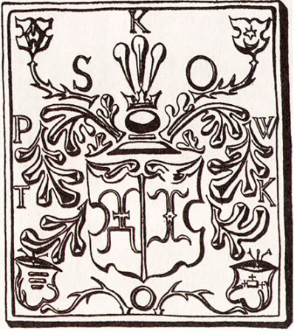Кафель типа 1. Кафель типа 2.

Примерно со второй четверти XVIII в. в работе витебских мастеров наблюдается переход от рельефных полихромных изразцов к изготовлению гладких расписных изразцов голландского типа. В Витебске собрана большая и уникальная для Беларуси коллекция таких изразцов. Переход этот, как свидетельствует данные археологических исследований (Т.С. Бубенько), происходил постепенно. Сначала это были изразцы с традиционным по характеру рисунком. Затем рельефный рисунок приобретает новые черты, типичные для середины XVIII в. В одном случае рельеф повышается и поливается в один тон (чаще белый), в другом остается без изменений, но цветная палитра усложняется, и по белому фону рельеф разрисовывается кобальтом. И, наконец, появляются изразцы с гладкой поверхностью, разрисованной кобальтом. Такая цветная палитра была созвучна новым художественным веяниям, идеям классицизма. По форме изразцы делятся на две большие группы — сосудообразные и коробчатые, производство которых было одновременным (реже встречаются мискообразные изразцы); сосудообразные, как правило, использовались при отделке печей в однокамерных небогатых жилищах, а коробчатые — в многокамерных жилищах и домах на подклетах. Подобные материалы свидетельствуют о постоянном совершенствовании мастерства керамистов, повышении качественного и ху­дожественного уровня изделий. К примеру, если во второй половине XVI в. горшкообразные изразцы были толстостенными и изготовлялись из грубого теста с примесью дресвы, то уже на рубеже XVI—XVII вв. изделия становятся тонкостенными, улучшается качество теста, на некоторых экземплярах найдены следы глазури. Можно предположить, что в XVII в. витебские мастера уже изготовляли поливные изразцы. Верхняя граница производства горшкообразных изразцов относится к середине XVII в.
Ранние коробчатые изразцы мало чем отличались от горшкообразных. Лишь в течение XVII в., с усложнением конструкции печи, происходит изменение гаммы и типа выпускаемых изразцов. Появляются стенные плоскостные и стенные угловые изразцы в виде перевитых колонн, карнизные, коробчатые изразцы, а во второй половине столетия для рельефного выделения ярусов возводимой в доме печи изготовляются изразцовые поясные пластины.
В течение столетия меняется форма стенных изразцов. Если в первой половине XVII в. преобладает квадратная форма лицевой пластины, то уже в середине века мастера-керамисты переходят к выпуску прямоугольных пластин (соотношение между шириной и высотой пластины равно 2:3). Трансформируется и окантовывающая рамка по краю пластины. Она постепенно сужается, а к середине века уступает место двухступенчатой рамке, явившейся впоследствии переходной к двойной рамке, заполняемой орнаментом (растительным или геометрическим).
В художественном оформлении изразцов также наблюдается постепенный переход от простых геометрических мотивов к более сложным формам (рас­тительный орнамент с расположенной в центре пластины многолепестковой ро­зеткой). В середине XVII в. изразцы оформляются сложным декором, формируе­мом на основе сочетания различных растительных элементов. Во второй половине XVII в. витебские мастера активно используют мотив вазы с цветами, который в изразцовом декоре позже принимает барочные черты, становится главенствующим и используется вплоть до середины XVIII в. К концу столетия в изразцовом производстве широкое распространение получает ковровый орнамент, а также изготовление картушей с выпуклым овалом в центре.

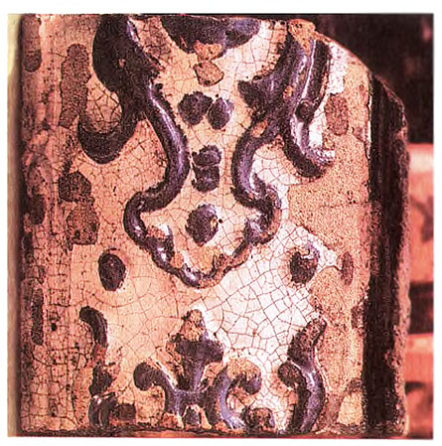Фрагмент полихромного карнизного изразца. 18 в.
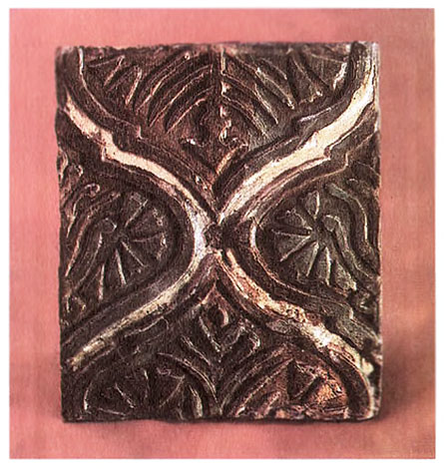 Полихромный изразец коврового типа. 18 в.

В это же время получают хождение массивные изразцы с рельефным орнаментом, покрытые темно-коричневой или бирюзовой эмалью (на одном из витебских изразцов хорошо читается дата 1743), а также изразцы с геральдическими мотивами, создаваемые на основе гербов витебской знати. Для первых гербовых изразцов характерно отсутствие щита вокруг герба владельца.
Но уже в середине XVII в. изображение гербов усложняется, идя от одночастных к двум-, а затем и четырехчастным с украшением короной или шлемом с перьями и пышным наметом. К концу XVII в. мастера-керамисты осваивают выпуск сложнокомпозиционных изразцов, на которых была центральная композиция (герб с инициалами владельца), а вокруг нее располагались малые гербы, соединенные с центральным гербом растительными побегами.
Изготавливаются также массивные балясины в виде вертикально поставленных плетений, навершия в форме шишек, широко используемые при сооружении печей, каминов и т. п. Из местных глин изготовлялись также предметы мелкой пластики — курительные трубки, копилки, чернильницы, игрушки-свистульки и т. д.
По неизвестным причинам к концу века художественная сторона геральдики витебских изразцов заметно упрощается — они, как правило, становятся одночастными. Примерно в это же время сокращается количество деталей для изразцового печного набора, рельефные изразцы вытесняются изделиями с гладкой поверхностью и скудным орнаментальным оформлением. По сути, в витебском производстве архитектурно-декоративной керамики в начале XVIII в. наблюдается упадок и сокращение количества выпускаемых изделий, а также снижение удельного веса керамики в торговом товарообороте.

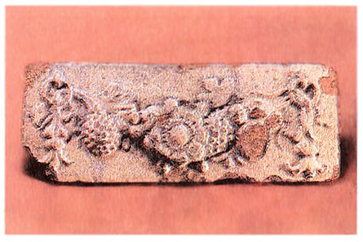
Карнизный изразец с изображением гирлянды. 18 в.
Изразцовое искусство Витебска, широко отразившее быт, обычаи и вкусы народа, создавалось в большинстве своем безымянными народными мастерами. Науку художественного решения они проходили у народных мастеров резьбы по дереву, гончаров, самобытных живописцев, выходцев из ремесленной части населения, занятых в мастерских, разбросанных по городам и поселкам Придвинского края.

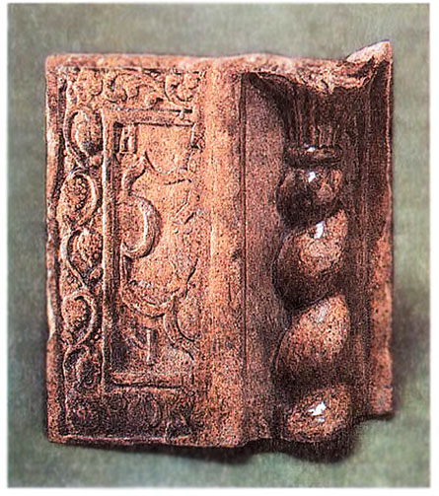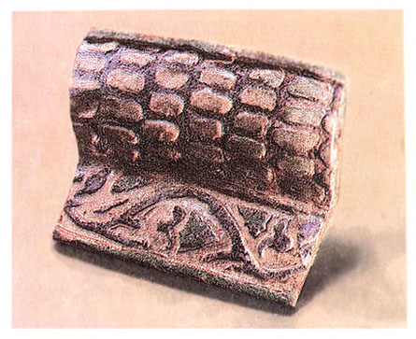
Угловой изразец. 17 в. Полихромный карнизный изразец. 17 в.
Отметим и то, что сюжеты для своих изделий мастера черпали чаще всего из окружающей их жизни, местной флоры и фауны, из славянских легенд и преданий, из смежных отраслей прикладного искусства: вышивки, резьбы по дереву, ткачества и т.п.
В творениях витебских мастеров изразцового дела ярко проявляются их художественная одаренность, высокое мастерство, тонкое понимание материала и свободное владение техникой изготовления, всегда прослеживаются ясность замысла, четкость композиции и умение сочетать утилитарные и художественные задачи.
Логичным представляется вывод о том, что керамика позднесредневекового периода, разнообразная по функциональному назначению и по технике исполнения, сохраняет синхронность развития технических приемов в этой части Беларуси с западноевропейскими навыками того времени и несколько опережает развитие техники и технологии на территории русского государства. Небезынтересен и тот факт, что работа велась на местном сырье — месторождения керамических глин находились в урочищах Буево, Дыманово, Бабиновичи, Церковщина, Журжево, расположенных в 2—17 км от города. Витебские мастера работали также и в Смоленске, оказывая помощь в строительс­тве и восстановлении различных архитектурных сооружений. Так, в апреле 1660 г. витебский воевода сообщает смоленскому воеводе о посылке к нему «для городового кирпичного дела» 50 гончаров и кирпичников, а в июле того же года отправляет к ним на замену 40 витебских гончаров. Цеховые гончарные объединения считались старейшими в Витебске. Их создание зафиксировано в 1721 г. Ремесленные цехи имели свои знамена. Из истории русско-шведской войны известно, что витебляне ходили в бой со своими цеховыми знаменами

Накладка – элемент костюма. Использовалась для украшения пояса

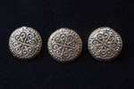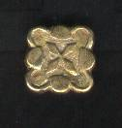
Накладки на пояс 12-13 вв.

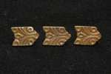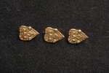
Накладки 10-11 вв.

